Sobel 边缘检测算法讲解与代码演示
算法名称：Sobel 边缘检测 算法类别：基础图像处理
讲解对象：Python 与计算机视觉初学者 讲解时长：约 25 分钟
本讲解用两个 3×3 权重核计算图片的亮度变化，提取物体轮廓。学完后，你能手算一个像素的梯度、运行 Python 程序，并解释噪声和阈值如何影响边缘。示例图片自动生成，无需训练模型。

基本信息
项目 | 讲解内容
算法全称与简称 | Sobel 边缘检测，英文 Sobel Edge Detection；本例使用两个固定 3×3 Sobel 核。
算法版本与来源 | 教学实现 v1.0。核与梯度原理参见 OpenCV 官方教程；程序用 NumPy 直接计算，不依赖 OpenCV。
学习目标 | 理解边缘与亮度变化；手算 Gx、Gy；运行演示；观察方向响应和不同阈值下的轮廓。
前置知识与环境 | 掌握 Python 数组、加减乘法与平方根。已验证 Python 3.12.14、NumPy 2.3.5、Pillow 12.3.0；普通 CPU 即可。

应用场景与问题定义
项目 | 讲解内容
应用领域与目标任务 | 图像处理中的边缘检测：提取亮度突变位置，为轮廓观察、形状分析等后续处理提供线索。
任务背景 | 物体边界附近常有明显亮度变化。Sobel 用局部加权差分估计变化，入门时容易与手工计算对应。
输入数据 | 默认 320×240 像素合成图，含不同对比度的矩形、圆和三角形及轻微噪声；也支持本地普通 8 位图片。
目标输出 | 与输入同尺寸的 Gx、Gy、幅值 M，以及黑白边缘图；另外保存方向显示图、对照图与 CSV 指标。
任务目标与约束 | 观察物体轮廓如何随阈值变化。示例没有人工边缘标注，只统计边缘像素数与占比，不把它们当作准确率。

算法直观理解
项目 | 讲解内容
核心思想 | 观察一个像素周围 3×3 的亮度，分别计算左右和上下变化；合成变化强度后，超过阈值的位置记为边缘。
微型案例 | 邻域三行均为 [0,0,100]。中心 Gx=400、Gy=0、M=400；T=100 时中心为白色边缘。
执行逻辑 | 读图与灰度化 → 补齐边界 → 计算 Gx、Gy → 合成 M → 在原始 M 上阈值化 → 保存结果。
关键判断 | 判断 M>T，而非原图灰度 I>T。Gx 看左右变化，通常突出竖边；Gy 看上下变化，通常突出横边。

核心原理与数学表达
项目 | 讲解内容
理论依据 | 核的正负权重计算局部亮度差；先转 float32，保留负梯度，避免 uint8 减法溢出。
核心公式与目标函数 | $Kx = \left[\begin{matrix}-1 & 0 & 1 \\ -2 & 0 & 2 \\ -1 & 0 & 1\end{matrix}\right] Ky = \left[\begin{matrix}-1 & -2 & -1 \\ 0 & 0 & 0 \\ 1 & 2 & 1\end{matrix}\right]$  $M = \sqrt{{Gx}^{2} + {Gy}^{2}} E = 255 × 𝟙[M > T]$  𝟙[条件] 成立时为1，否则为0；使用未缩放的 M，等于阈值时仍输出0。
状态更新或决策规则 | Gx、Gy 为邻域与相应核逐项相乘后求和；本实现不翻转核，即互相关，x 向右、y 向下。
理论性质 | 同图同参结果确定；提高 T 不会增加边缘像素；无训练和迭代。

符号 | 含义及单位 | 参与计算的作用
I 与 P | 灰度图 I；当前 3×3 邻域 P | I 为二维 uint8 数组，计算前转浮点。
Kx Ky  Gx Gy | 两个权重核与方向梯度 | 核与 P 逐项相乘求和；梯度可为负，也可超过255。
M T E | 幅值、梯度阈值、二值边缘图 | M≥0；T 默认100；E 只取0或255。

算法执行流程
阶段 | 执行内容 | 输入与输出 / 判据
数据准备 | 自动生成或读取图片，转成灰度 | RGB 图片 → 二维 uint8 数组
初始化 | 转 float32，复制边界补一圈 | 固定 3×3 核；np.pad 的 edge 模式
核心计算 | 逐项乘权重，累计 Gx、Gy | 每次切片同时处理所有像素
状态更新 | 计算 M=sqrt(Gx²+Gy²) | 两个方向分量 → 非负变化强度
终止判断 | 九个核位置累计后完成计算 | 无需训练轮数；以 M>T 判为边缘
结果输出 | 保存浮点梯度与黑白边缘图 | NPZ、PNG、CSV 与 JSON

伪代码：
输入 I 与 T，转浮点并复制边界补一圈
两个核分别乘邻域求和，得到 Gx、Gy
合成 M=sqrt(Gx²+Gy²)，M>T 输出255，否则输出0
全部像素处理完，保存并返回边缘图 E

参数及超参数
参数 / 符号 | 含义与用途 | 范围 / 默认值 | 设置依据与变化影响
T / --threshold | 控制保留的边缘强度 | 非负；默认100 | 低值易有噪点，高值丢弱边缘。
核与边界模式 | 固定的算法设置 | 3×3；edge | 固定核与复制补边，不可切换。
--seed | 合成图噪声的随机种子 | 非负；默认42 | 固定噪声以便复现。
--input | 可选的本地输入图片 | 默认自动生成 | 读本地图片，输出目录可选。

代码实现结构
项目 | 讲解内容
开发环境 | 已验证 Windows 11、Python 3.12.14、NumPy 2.3.5、Pillow 12.3.0，Intel CPU；建议 Python 3.11 或更高版本。
项目结构 | sobel_demo.py 为主程序；requirements.txt 为依赖；README.txt 为操作说明；results/ 附默认演示结果。
运行入口 | 安装：python -m pip install -r requirements.txt  运行：python sobel_demo.py
数据预处理 | load_image() 校正方向并将透明区域合成白底；convert("L") 转为灰度。16 位整数图、浮点图需先转换。
参数初始化 | parse_arguments() 读取 T、seed 和路径；拒绝负阈值、NaN、无穷大及负种子。
核心函数 | sobel_gradients(gray) 返回 float32 的 Gx、Gy、M；detect_edges(gray,T) 返回 0/255 边缘图。
终止与结果返回 | 九次核位置累加后完成；处理所有像素并保存文件。成功返回0，读图或写文件异常时打印原因并返回非零。
评价与可视化 | 统计边缘像素数与占比。显示图取绝对值除以4并截断，阈值判断始终使用未缩放的 M。

代码位置 | 算法含义 | 关键输入 / 输出
make_sample / load_image | 构造输入或读取图片 | 输入路径与种子 → RGB 图片。
sobel_gradients | 两个核求方向变化，再合成幅值 | 灰度 I → Gx、Gy、M。
detect_edges | 在原始幅值上作 M>T 判断 | I、T → uint8 二值边缘图。

核心 Python 计算节选
def sobel_gradients(gray):
p = np.pad(gray.astype(np.float32), 1, mode="edge")
h, w = gray.shape
gx = np.zeros((h, w), dtype=np.float32)
gy = np.zeros_like(gx)
for i in range(3):
for j in range(3):
patch = p[i:i+h, j:j+w]
gx += KX[i, j] * patch
gy += KY[i, j] * patch
return gx, gy, np.hypot(gx, gy)
gx, gy, magnitude = sobel_gradients(gray)
edges = np.where(magnitude > 100, 255, 0).astype(np.uint8)
KX、KY 为原理页中的两个固定核；完整程序含导入、读图、参数检查和保存逻辑，见 sobel_demo.py。

现场运行演示
项目 | 讲解内容
演示数据与配置 | 默认图 320×240，seed=42；主阈值100，同时比较30和600。背景35，矩形220、圆150、三角形90，叠加轻微噪声。
演示路径 | 先看终端手算中心像素，再打开 results/comparison.png，观察两个方向响应和三个阈值的边缘图。
重点观测变量 | 区分 Gx、Gy、M 与显示图；比较边缘像素数、噪点及弱轮廓是否保留。
运行命令与预期输出 | python sobel_demo.py  成功时提示“完成”；默认 T=100 产生1990个边缘像素。

运行阶段 | 关键变量 / 指标 | 状态变化或解释
初始状态 | I 为240×320；T=100 | 图中有三个不同亮度的物体，共76800像素。
中间状态 | 手算中心 Gx=400、Gy=0 | 左右亮度突变产生较强 Gx；M=400。
结束状态 | T=100；占比2.59% | 默认图保留三个轮廓；高阈值600主要保留矩形。
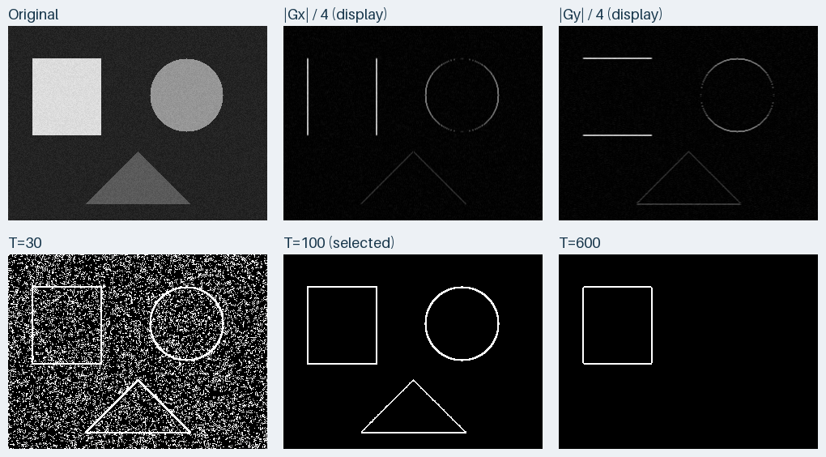
图 1 上排依次为原图、|Gx|/4 和 |Gy|/4；下排依次为 T=30、100、600。display 为缩放后的显示图，selected 为指定阈值。计算和阈值判断使用原始浮点数，不使用显示图。
调参：python sobel_demo.py --threshold 200 --output-dir results_200
换图：python sobel_demo.py --input "自己的图片.jpg" --threshold 100 --output-dir my_results
每次额外比较 T=30 和600；加 --show 可打开系统图片查看器。

实验验证与结果分析
项目 | 讲解内容
数据与实验设置 | 同一合成图，seed=42；无需训练或数据划分。环境与原始指标记录在 run_info.json。
对比方案 | 固定图像、两个核、边界模式和幅值算法，只改变梯度阈值 T=30、100、600。
评价指标 | 边缘像素数与占比描述结果稀疏程度，不代表准确率；无标注边缘，故不报告 F1 或 IoU。
重复与统计策略 | 预热1次后计时30次，记录中位数与25/75百分位；计 Sobel 及阈值化，不含读写与绘图。

实验方案 | 参数配置 | 核心指标 | 耗时 / 资源 | 结果解释
低阈值 | T=30  seed=42 | 18175 像素  占比23.67% | 1.066 ms  中位数 | 噪声响应多
默认基准 | T=100  seed=42 | 1990 像素  占比2.59% | 1.130 ms  中位数 | 三个轮廓  较清晰
高阈值 | T=600  seed=42 | 709 像素  占比0.92% | 1.040 ms  中位数 | 弱边缘消失  主要剩矩形

分析结论：T=30 连微小噪声变化也保留，T=100 能较清晰地显示三个轮廓，T=600 丢失圆和三角形等弱边缘。边缘越多不等于效果越好；100 是本演示图的观察值，不是通用最优阈值。微小耗时差别会随系统负载变化。

复杂度、适用性与局限
项目 | 讲解内容
时间与空间复杂度 | N=H×W。固定3×3核计算时间 O(N)，梯度、补边和输出数组空间 O(N)。
适用条件与优势 | 适合入门理解局部亮度变化；无需训练，核的每个权重都能手算验证。
关键限制与风险 | 噪声和纹理会产生响应，弱边缘可能丢失；输出有厚度，不保证闭合，也不识别物体类别。
常见运行问题 | 缺库时安装依赖；全黑时检查阈值与 magnitude_max；方向混淆时记住 Gx看左右、Gy看上下。
改进与扩展方向 | 后续可学习高斯去噪、Scharr、Canny、非极大值抑制与双阈值连接。

听众检验与复现资料
检验任务 | 完成标准
原理复述 | 解释为什么边缘与亮度变化有关，以及 Gx、Gy 分别看什么方向。
微型案例手工推演 | 算出中心 Gx=400、Gy=0、M=400；当T=400时输出0，左右镜像后Gx=-400。
独立运行 | 能生成 comparison.png；在默认种子和版本下，T=100得到1990个边缘像素。
调整参数并分析 | 试T=200或400，解释边缘像素为什么不会增加，以及弱边缘为何更容易消失。

项目 | 讲解内容
复现材料 | 压缩包含源码、依赖、中文说明、默认图片、原始浮点梯度和实测指标；数据自动生成。
参考文献与资料 | [1] OpenCV 官方 Sobel 原理教程  [2] NumPy 官方 pad 边界模式文档

